Prier le rosaire de la vierge Marie

avec la méthode du père de Montfort

et les antiennes grégoriennes

### Le texte des prières

En français

Au nom du Père, et du Fils, et du Saint-Esprit. Ainsi soit-il.

Je crois en Dieu le Père tout-puissant, créateur du ciel et de la terre, et en Jésus-Christ, son Fils unique Notre-Seigneur, qui a été conçu du Saint-Esprit, est né de la Vierge Marie, a souffert sous Ponce-Pilate, a été crucifié, est mort et a été enseveli, est descendu aux enfers ; le troisième jour est ressuscité d’entre les morts, est monté au ciel, est assis à la droite de Dieu le Père tout-puissant, d’où il viendra juger les vivants et les morts. Je crois au Saint-Esprit à la sainte Église catholique, à la communion des saints, à la rémission des péchés, à la résurrection de la chair, à la vie éternelle. Ainsi soit-il.

Notre Père qui êtes aux cieux, que votre nom soit sanctifié, que votre règne arrive, que votre volonté soit faite sur la terre comme au ciel. Donnez-nous aujourd’hui notre pain quotidien, pardonnez-nous nos offenses comme nous pardonnons à ceux qui nous ont offensés, et ne nous laissez pas succomber à la tentation, mais délivrez-nous du mal. Ainsi soit-il.

Je vous salue, Marie, pleine de grâce ; le Seigneur est avec vous ; vous êtes bénie entre toutes les femmes, et Jésus, le fruit de vos entrailles, est béni. Sainte Marie, Mère de Dieu, priez pour nous, pauvres pécheurs, maintenant et à l’heure de notre mort. Ainsi soit-il.

Gloire au Père, et au Fils et au Saint-Esprit, comme il était au commencement, maintenant et toujours, dans les siècles des siècles. Ainsi soit-il.

En latin

In nómine Patris et Fílii et Spíritus Sancti. Amen.

Credo in Deum Patrem omnipoténtem,

Creatórem cæli et terræ,

et in Jesum Christum,

Fílium ejus únicum, Dóminum nostrum,

qui concéptus est de Spíritu Sancto,

natus ex María Vírgine,

passus sub Póntio Piláto,

crucifíxus, mórtuus, et sepúltus,

descéndit ad ínferos,

tértia die resurréxit a mórtuis,

ascéndit ad cælos,

sedet ad déxteram Dei Patris omnipoténtis,

inde ventúrus est judicáre vivos et mórtuos.

Credo in Spíritum Sanctum,

sanctam Ecclésiam cathólicam,

sanctórum communiónem,

remissiónem peccatórum,

carnis resurrectiónem,

vitam ætérnam. Amen.

Pater noster qui es in cælis :

Sanctificétur nomen tuum :

Advéniat regnum tuum :

Fiat volúntas tua, sicut in cælo, et in terra.

Panem nostrum quotidiánum da nobis hódie :

Et dimítte nobis débita nostra,

sicut et nos dimíttimus debitóribus nostris.

Et ne nos indúcas in tentatiónem

sed líbera nos a malo. Amen.

Ave, María, grátia plena,

Dóminus tecum.

Benedícta tu in muliéribus,

et benedíctus fructus ventris tui, Jesus.

Sancta María, Mater Dei,

ora pro nobis peccatóribus,

nunc et in hora mortis nostræ. Amen.

Glória Patri et Fílio, et Spirítui Sancto.

Sicut erat in princípio,

et nunc et semper,

et in sǽcula sæculórum. Amen.

### La série des mystères

Lorsqu’on récite un seul chapelet dans la journée, voici quels mystères il faut dire en fonction du jour de la semaine.

Joyeux (lundi et jeudi).

1. L’Annonciation de l’Ange à la Vierge Marie.

2. La Visitation de Marie à sainte Élisabeth.

3. La Naissance de Jésus-Christ dans l’étable de Bethléem.

4. La Présentation de l’Enfant Jésus au Temple.

5. Le recouvrement de Jésus parmi les docteurs du Temple.

Douloureux (mardi et vendredi).

1. L’Oraison de Jésus au jardin de Gethsémani.

2. La Flagellation de Jésus.

3. Le Couronnement d’épines.

4. La Marche de Jésus au Calvaire sous le faix de la croix.

5. La Crucifixion et la Mort de Jésus-Christ.

Glorieux (mercredi, samedi et dimanche).

1. La Résurrection de Jésus Christ.

2. L’Ascension de Jésus-Christ au ciel.

3. La Descente du Saint-Esprit sur la Vierge Marie et les Apôtres.

4. L’Assomption de la Vierge Marie.

5. Le Couronnement de la Vierge Marie et la gloire des Anges et des Saints dans le ciel.

## Méthode sainte pour réciter le saint rosaire

et attirer sur soi la grâce des mystères  
de la vie, de la passion et de la gloire de Jésus et de Marie

Voici une méthode pour réciter et méditer facilement et avec fruit les mystères du rosaire. Elle a été composée par le père Louis-Marie Grignion de Montfort (1673-1716), grand apôtre du rosaire et de la dévotion à la très sainte Vierge Marie. Des corrections mineures ont été apportées à l’original. Nous avons inséré, dans le texte du père de Montfort, le chant grégorien du Veni sancte spíritus, des antiennes grégoriennes se rapportant à chacun des mystères et, à la fin, le Sub tuum. Nous recommandons aux récitants de ne rien ajouter. Dans les groupes de prières souvent, quelques-uns, selon leur fantaisie et prétendument pour une bonne raison, ajoutent et imposent au groupe, avec orgueil, telle ou telle invocation. On finit par avoir, après chaque dizaine, un fatras désordonné qui nuit à l’unité, à l’ordre, au recueillement et surtout à l’humilité.

Veni, Sancte Spíritus, etc.

[Nous ajoutons ci-dessous le texte de la prière, une traduction française et la mélodie.]

|  |  |
| --- | --- |
| Veni, Sancte Spíritus,  et emítte cǽlitus  lucis tuæ rádium. | Viens, Esprit Saint,  et du haut du ciel envoie  un rayon de ta lumière. |
| Veni, pater páuperum,  veni, dator múnerum  veni, lumen córdium. | Viens, ô père des pauvres,  viens, dispensateur des dons,  viens lumière des cœurs. |
| Consolátor óptime,  dulcis hospes ánimæ,  dulce refrigérium. | Consolateur souverain,  hôte bienfaisant de l’âme,  doux rafraichissement. |
| In labóre réquies,  in æstu tempéries  in fletu solátium. | Repos dans le labeur,  rafraichissement dans la chaleur,  réconfort dans les larmes. |
| O lux beatíssima,  reple cordis íntima  tuórum fidélium. | Ô lumière bienheureuse,  remplis le fond du cœur  de tes fidèles. |
| Sine tuo númine,  nihil est in hómine,  nihil est innóxium. | Sans ta puissance divine,  il n’est rien en aucun homme  rien qui soit innocent. |
| Lava quod est sórdidum,  riga quod est áridum,  sana quod est sáucium. | Lave ce qui est souillé,  arrose ce qui est aride,  guéris ce qui est blessé. |
| Flecte quod est rígidum,  fove quod est frígidum,  rege quod est dévium. | Plie ce qui est raide,  réchauffe ce qui est froid,  redresse ce qui est dévié. |
| Da tuis fidélibus,  in te confidéntibus,  sacrum septenárium. | À tes fidèles  qui en toi se confient,  donne tes sept dons sacrés. |
| Da virtútis méritum,  da salútis éxitum,  da perénne gáudium. | Donne la récompense de la vertu,  donne une bonne mort (1),  donne la joie éternelle. |

(1) Une bonne mort : littér. une sortie de salut.

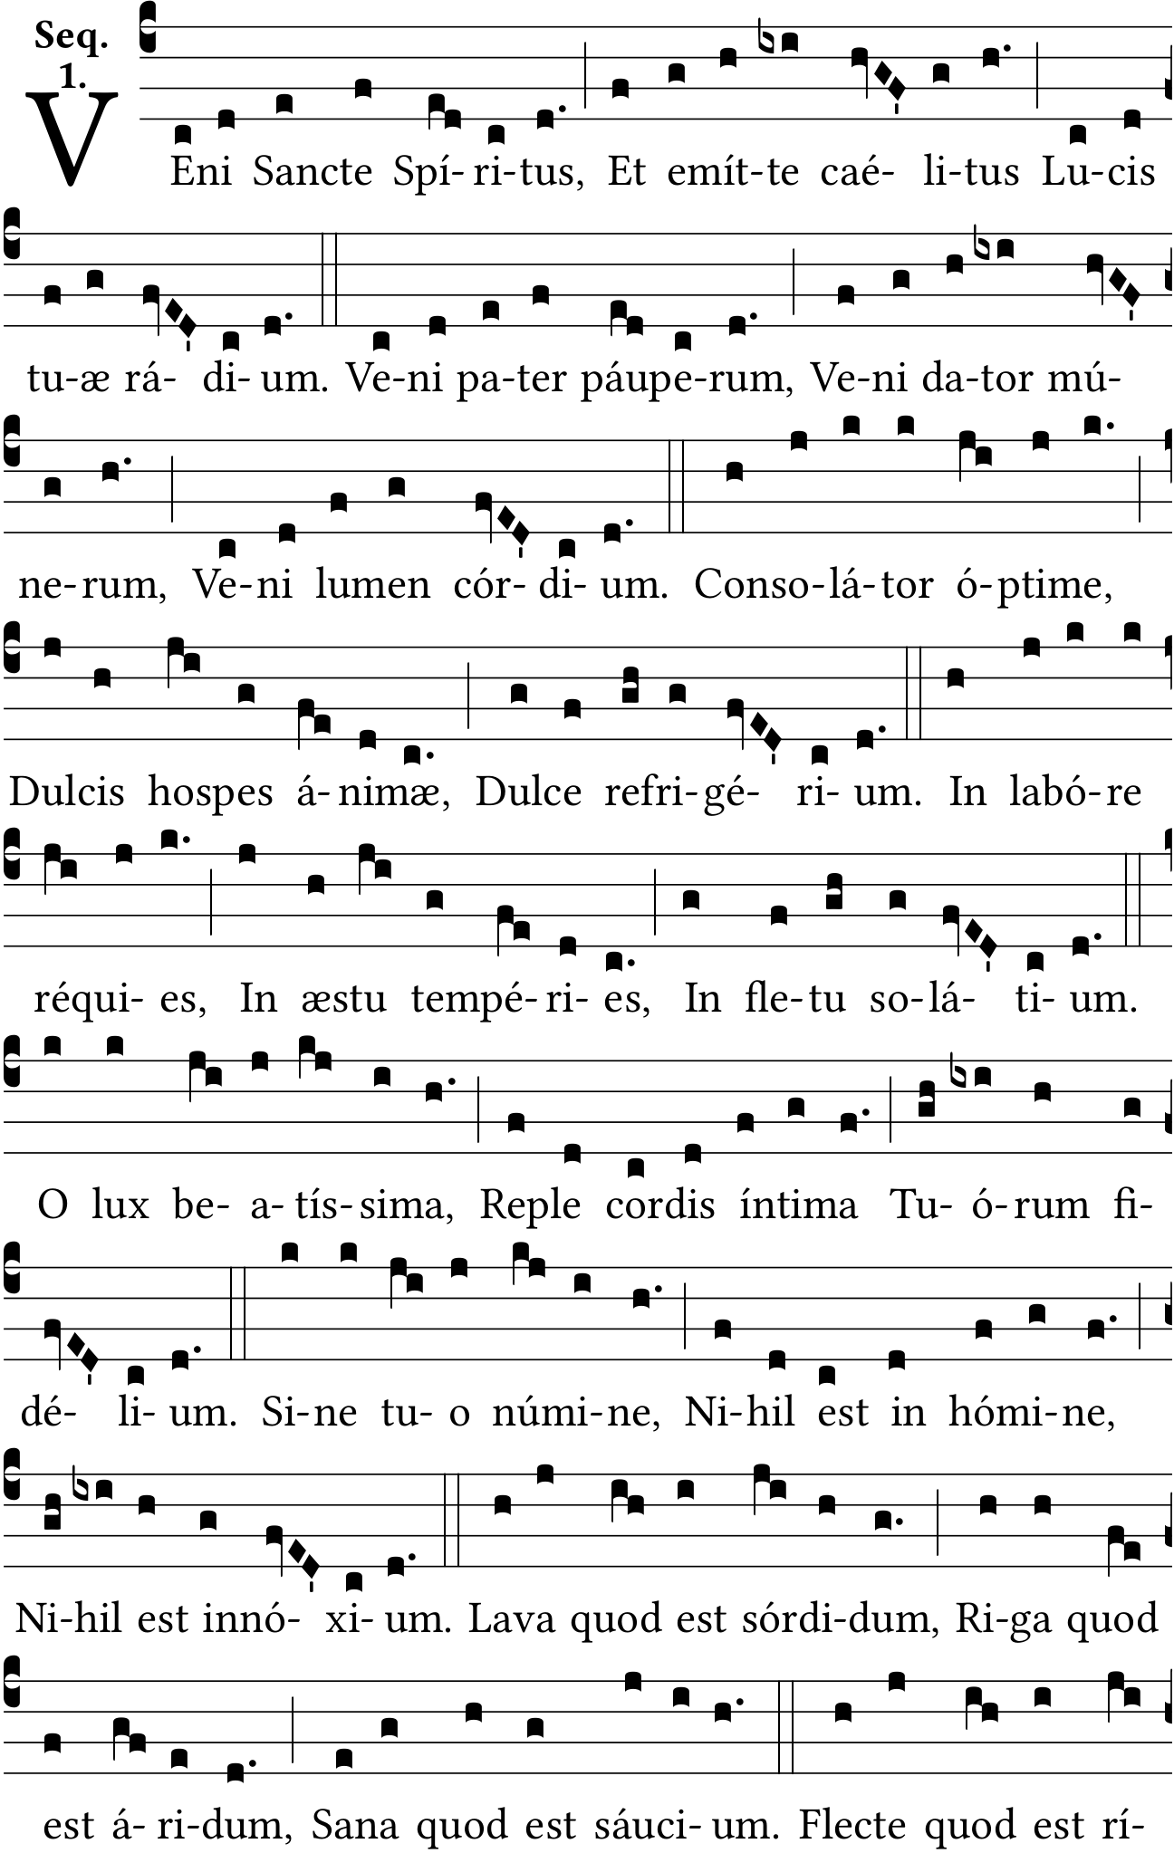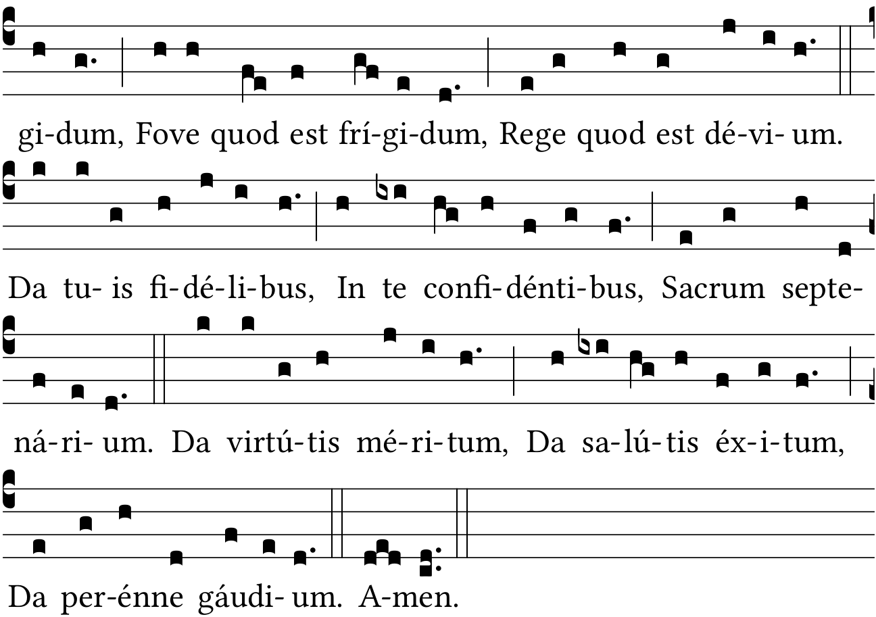

### Offrande générale du rosaire.

Je m’unis à tous les saints qui sont dans le ciel, à tous les justes qui sont sur la terre ; je m’unis à vous, mon Jésus, pour louer dignement votre sainte Mère et vous louer en Elle et par Elle. Je renonce à toutes distractions qui me pourront venir pendant ce chapelet.

Nous vous offrons, sainte Vierge, ce Credo pour honorer votre foi sur la terre et vous demander part à cette même foi.

Nous vous offrons ce Pater, Seigneur, pour vous adorer dans votre unité, et vous reconnaître comme le premier principe et la fin de toutes choses.

Nous vous offrons, très sainte Trinité, ces trois Ave María pour vous remercier de toutes les grâces que vous avez faites à Marie, et que vous nous avez faites par son intercession.

Credo, Pater, 3 Ave María, Glória Patri.

### Offrandes particulières des dizaines.

#### Mystères joyeux

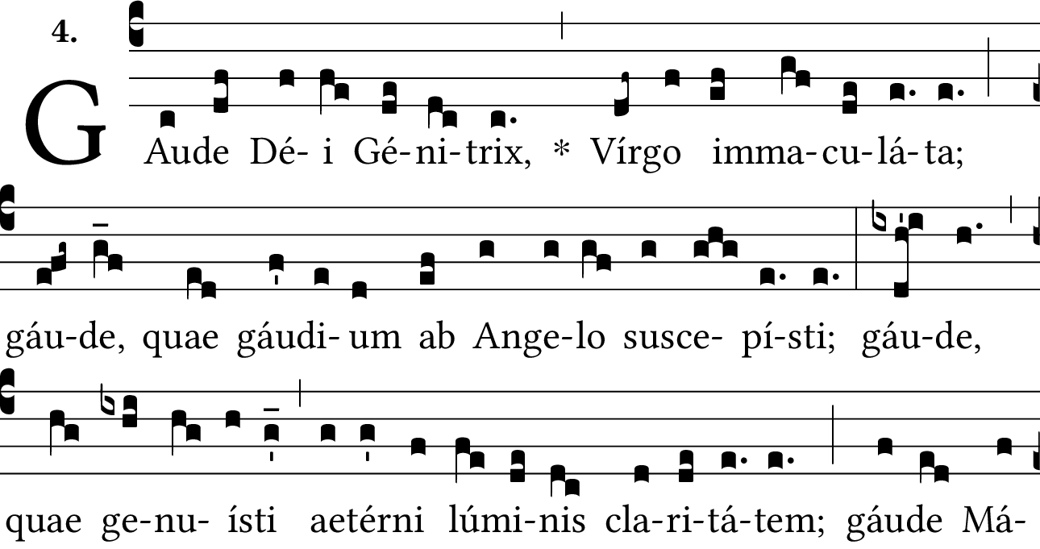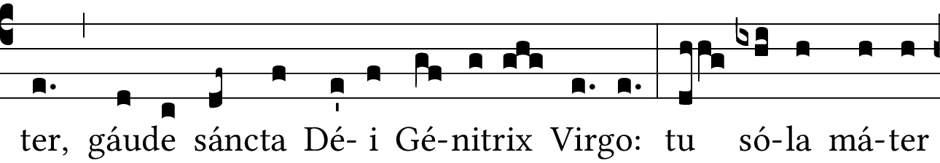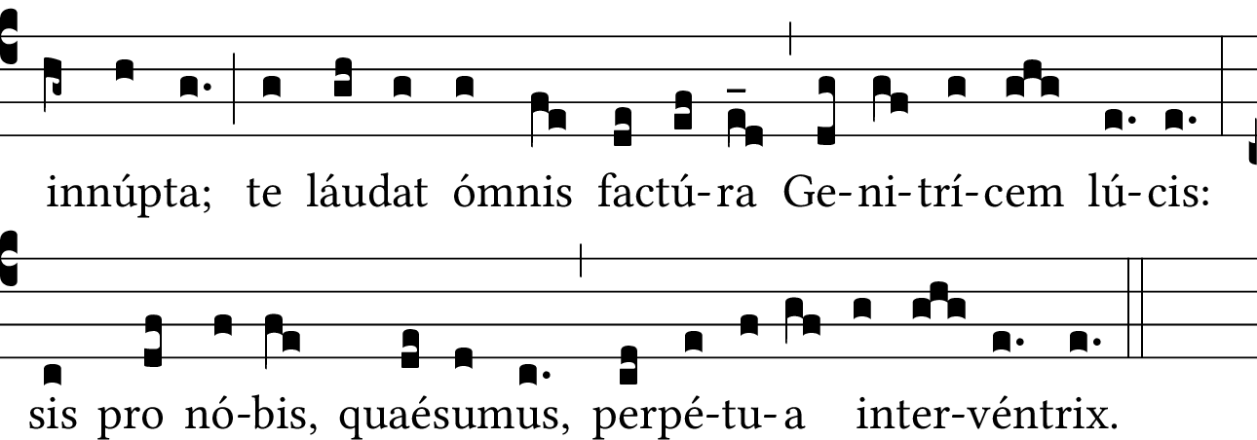

Réjouissez-vous, mère de Dieu, vierge immaculée. Réjouissez-vous qui avez reçu la joie par le moyen d’un ange. Réjouissez-vous qui avez engendré la clarté de la lumière éternelle. Réjouissez-vous mère, réjouissez-vous sainte vierge mère de Dieu. Vous seule êtes mère inépousée. Toute la création loue la mère de la lumière. Intervenez toujours, nous vous prions, en notre faveur.

#### I.

À la première dizaine. — Nous vous offrons cette première dizaine, Seigneur Jésus, en l’honneur du mystère de votre Incarnation, et nous vous demandons, par ce mystère et par l’intercession de votre sainte Mère, une profonde humilité de cœur.

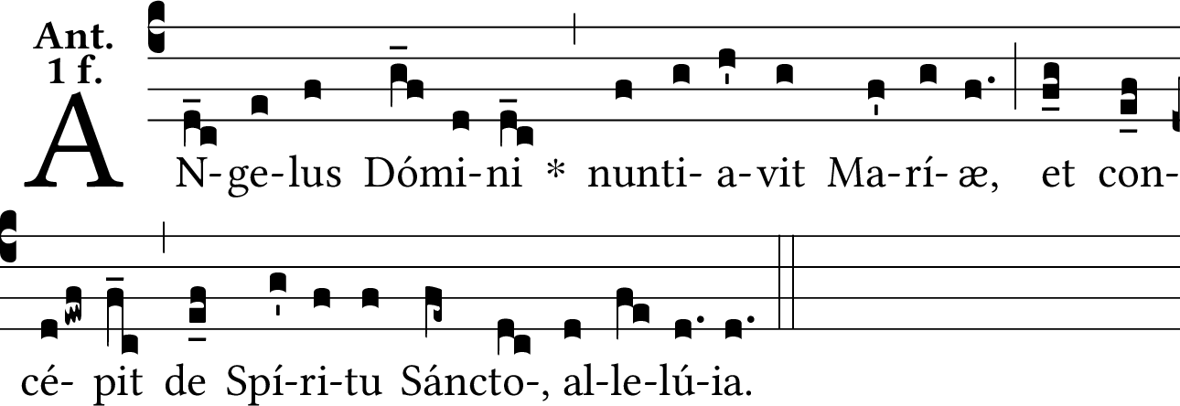

L’ange du Seigneur porta l’annonce à Marie et elle conçut du Saint-Esprit. Alléluia.

Pater, 10 Ave María, Glória Patri.

Grâce du mystère de l’Incarnation, descendez en mon âme et la rendez vraiment humble.

#### II.

À la seconde dizaine. — Nous vous offrons, Seigneur Jésus, cette deuxième dizaine en l’honneur de la Visitation de votre sainte Mère à sa cousine sainte Élisabeth, et nous vous demandons, par ce mystère et l’intercession de Marie, une parfaite charité envers notre prochain.

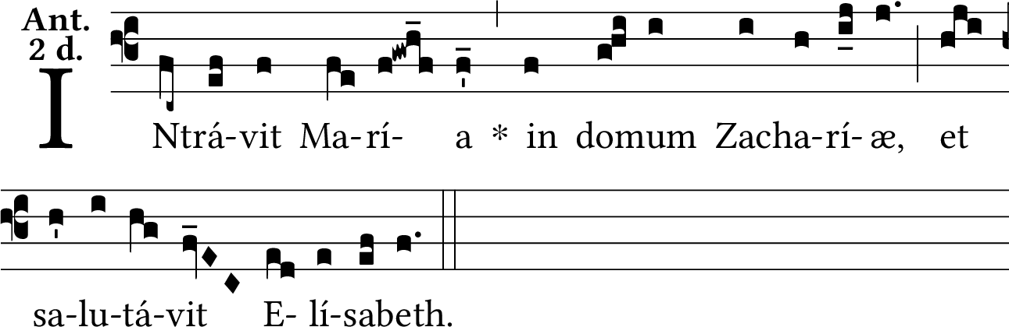

Marie entrant dans la maison de Zacharie et elle salua Élisabeth.

Pater, 10 Ave María, Glória Patri.

Grâce du mystère de la Visitation, descendez en mon âme et la rendez vraiment charitable.

#### III.

À la troisième dizaine. — Nous vous offrons cette troisième dizaine, Enfant Jésus, en l’honneur de votre sainte Nativité, et nous vous demandons, par ce mystère et l’intercession de votre sainte Mère, le détachement des biens du monde, l’amour de la pauvreté et des pauvres.

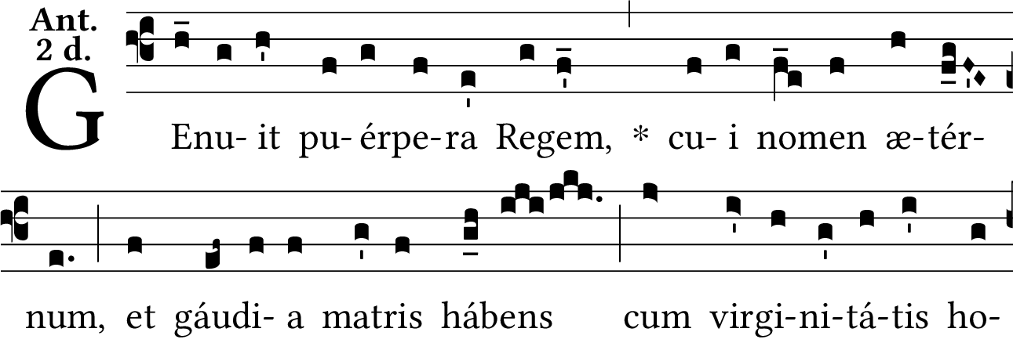

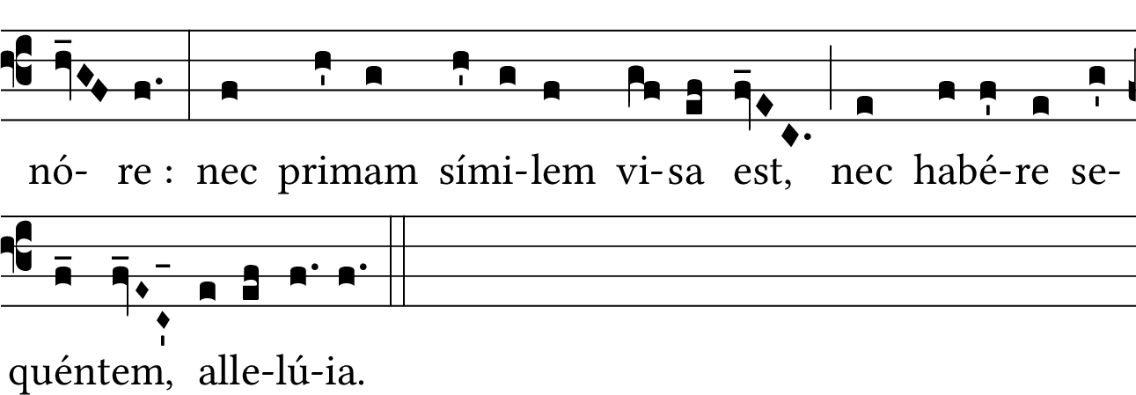

La nouvelle accouchée a mis au monde le roi dont le nom est éternel et elle possède la joie de la mère avec l’honneur de la virginité. On n’a pas vu qu’elle ait eu une devancière semblable, ni une suivante. Alléluia.

Pater, 10 Ave María, Glória Patri.

Grâce du mystère de la Nativité, descendez en mon âme et la rendez pauvre d’esprit.

#### IV.

À la quatrième dizaine. — Nous vous offrons, Seigneur Jésus, cette quatrième dizaine en l’honneur de votre Présentation au temple par les mains de Marie, et nous vous demandons, par ce mystère et l’intercession de votre sainte Mère, le don de la sagesse et la pureté de cœur et de corps.

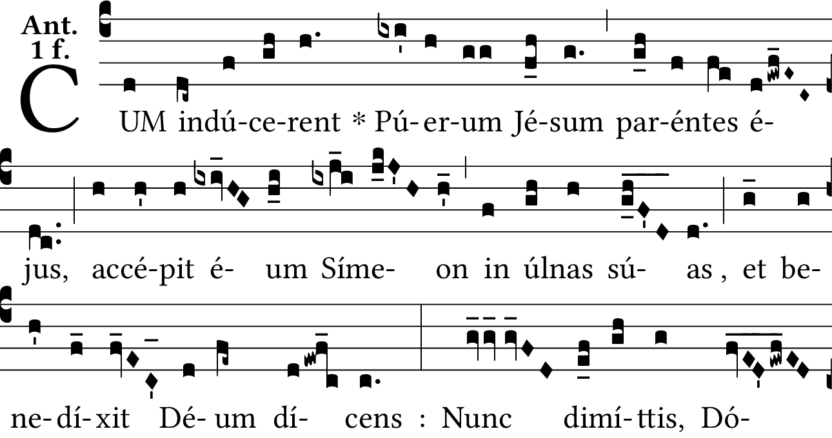

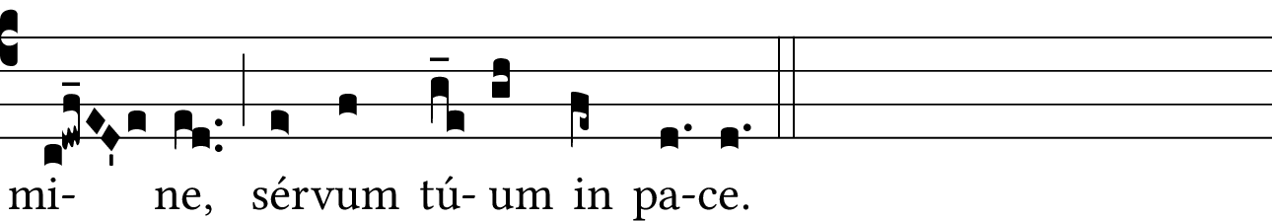

Comme les parents de l’enfant Jésus l’y apportaient, Siméon le prit entre ses bras, bénit Dieu, et dit : Maintenant, Seigneur, laissez votre serviteur, s’en aller en paix.

Pater, 10 Ave María, Glória Patri.

Grâce du mystère de la Purification, descendez en mon âme et la rendez vraiment sage et vraiment pure.

#### V.

À la cinquième dizaine. — Nous vous offrons, Seigneur Jésus, cette cinquième dizaine en l’honneur de votre Recouvrement par Marie au milieu des docteurs, lorsqu’elle vous eut égaré, et nous vous demandons, par ce mystère et l’intercession de votre sainte Mère, notre conversion et celle des pécheurs, des hérétiques, des schismatiques, et des idolâtres.

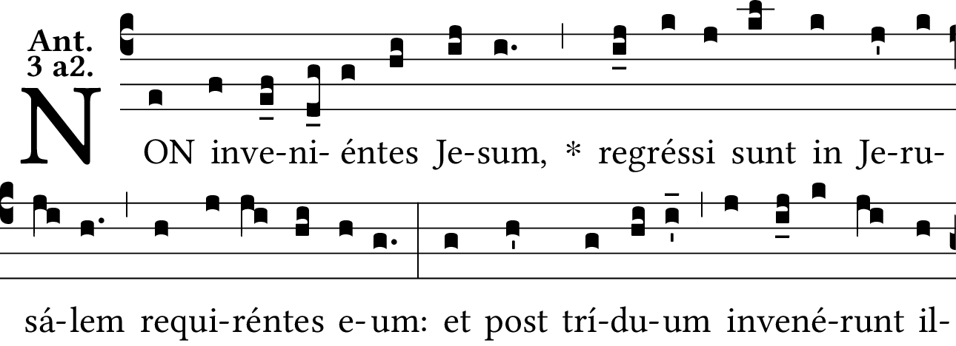

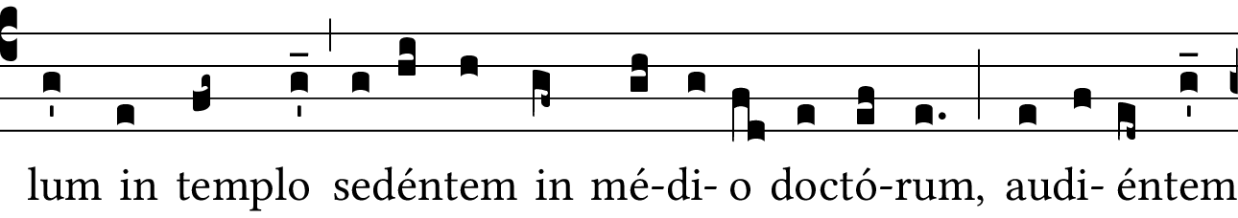

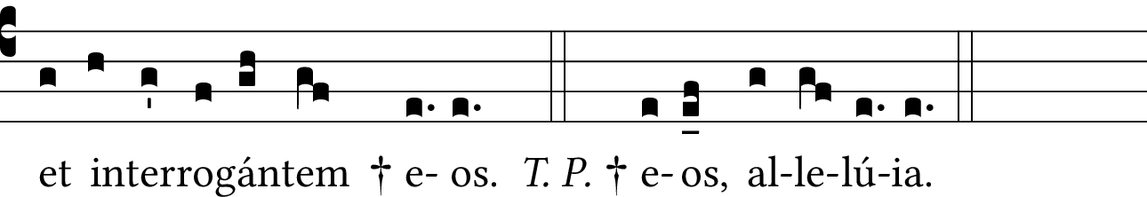

Ne trouvant pas Jésus, ils revinrent à Jérusalem pour le chercher. Et trois jours après ils le trouvèrent dans le temple, assis au milieu des docteurs, les écoutant et les interrogeant.

Pater, 10 Ave María, Glória Patri.

Grâce du mystère du Recouvrement de Jésus au Temple, descendez en mon âme et la convertissez véritablement.

#### Mystères douloureux

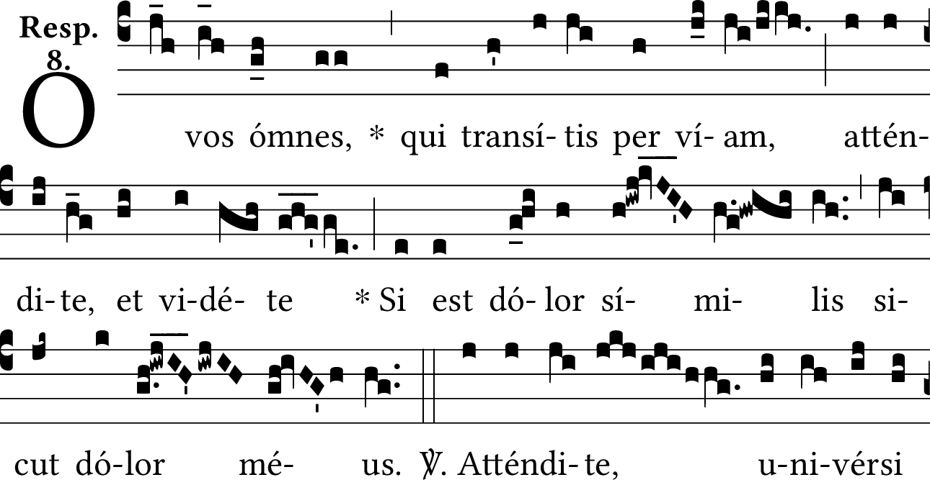

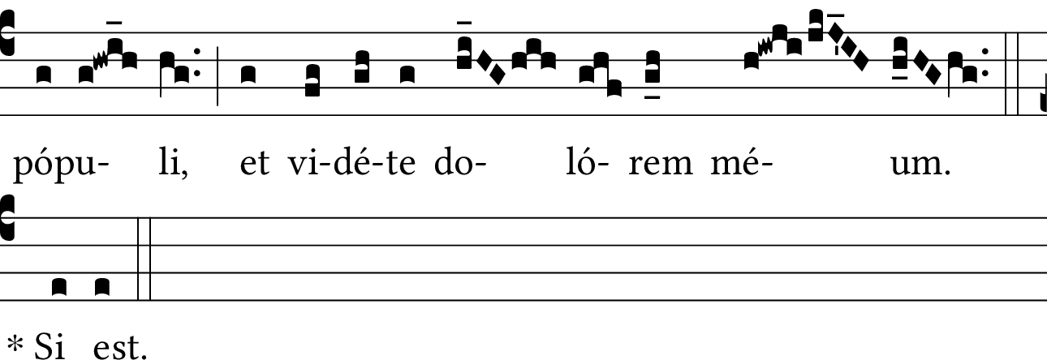

Ô vous tous qui passez par la voie, prêtez attention, et voyez s’il est une douleur comme ma douleur. ℣ Faites attention, vous tous, peuples, et voyez ma douleur.

#### VI.

À la sixième dizaine. — Nous vous offrons, Seigneur Jésus, cette sixième dizaine en l’honneur de votre Agonie mortelle au jardin des Olives, et nous vous demandons, par ce mystère et par l’intercession de votre sainte Mère, une parfaite contrition de nos péchés et une parfaite conformité à votre sainte volonté.

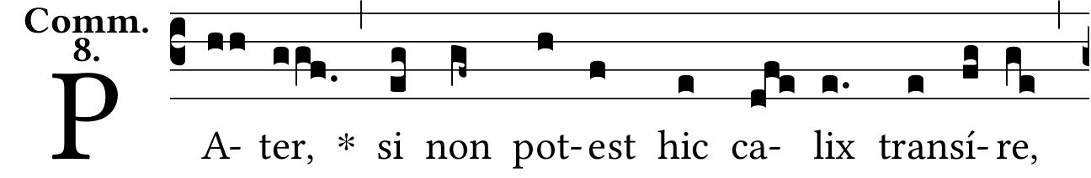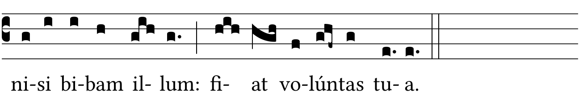

Mon Père, si ce calice ne peut passer sans que je le boive, que votre volonté se fasse.

Pater, 10 Ave María, Glória Patri.

Grâce de l’Agonie de Jésus, descendez en mon âme et la rendez vraiment contrite et conforme à la volonté de Dieu.

#### VII.

À la septième dizaine. — Nous vous offrons. Seigneur Jésus, cette septième dizaine en l’honneur de votre sanglante Flagellation, et nous vous demandons, par ce mystère et l’intercession de votre sainte Mère, une parfaite mortification de nos sens.

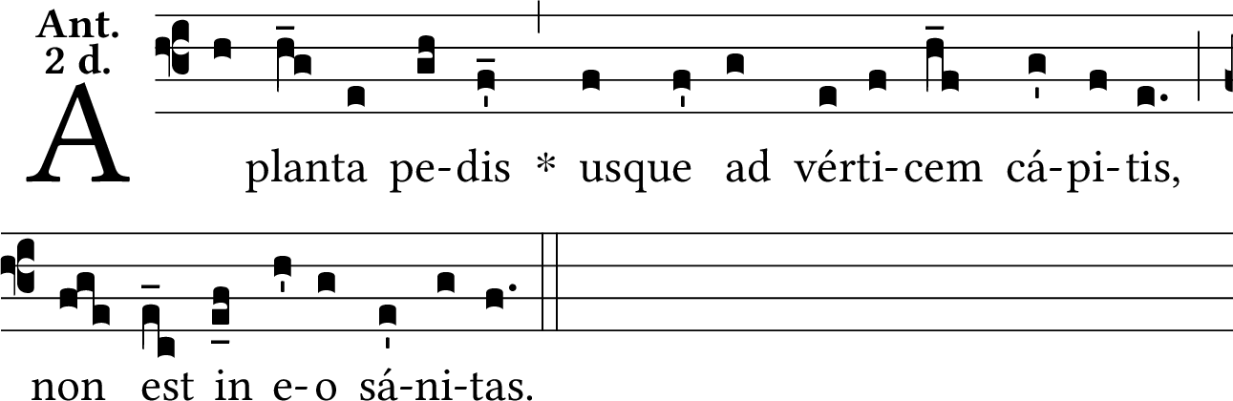

De la plante des pieds jusqu’au sommet de la tête, rien en lui n’est sain.

Pater, 10 Ave María, Glória Patri.

Grâce de la Flagellation de Jésus, descendez en mon âme et la rendez vraiment mortifiée.

#### VIII.

À la huitième dizaine. — Nous vous offrons, Seigneur Jésus, cette huitième dizaine en l’honneur de votre cruel Couronnement d’épines, et nous vous demandons, par ce mystère et l’intercession de votre sainte Mère, un grand mépris du monde.

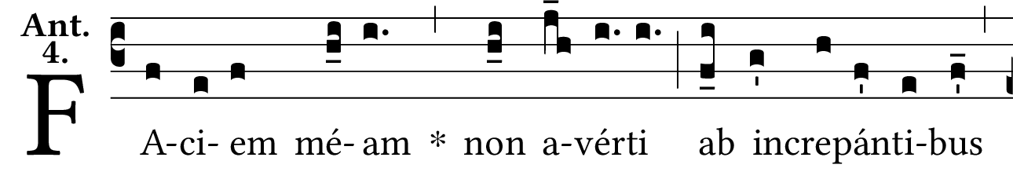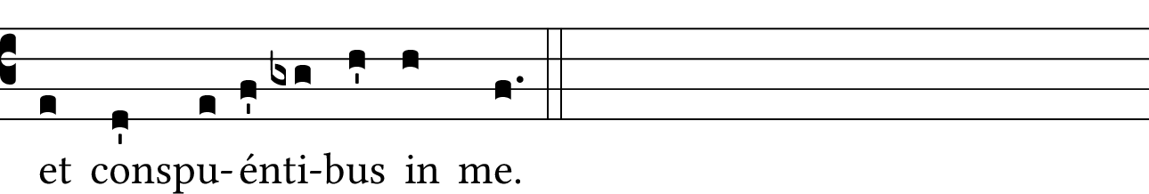

Je n’ai pas détourné ma face de ceux qui me réprimandaient et qui crachaient sur moi.

Pater, 10 Ave María, Glória Patri.

Grâce du mystère du Couronnement d’épines de Jésus, descendez en mon âme et la rendez vraiment contraire au monde.

#### IX.

À la neuvième dizaine. — Nous vous offrons, Seigneur Jésus, cette neuvième dizaine en l’honneur de votre Portement de croix, et nous vous demandons, par ce mystère et l’intercession de votre sainte Mère, une grande patience pour porter notre croix à votre suite tous les jours de notre vie.

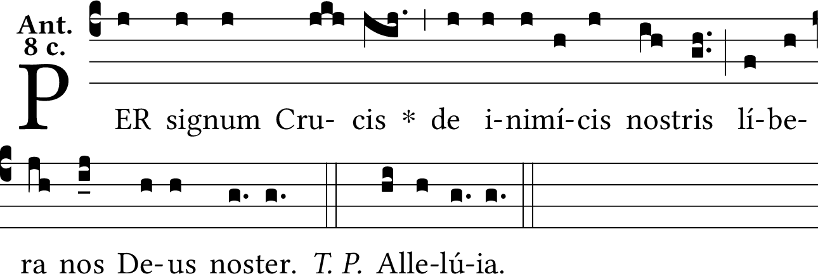

Par le signe de la croix, ô notre Dieu, libérez-nous de nos ennemis.

Pater, 10 Ave María, Glória Patri.

Grâce du mystère du Portement de Croix, descendez en mon âme et la rendez vraiment patiente.

#### X.

À la dixième dizaine. — Nous vous offrons, Seigneur Jésus, cette dixième dizaine en l’honneur de votre Crucifiement sur le Calvaire, et nous vous demandons, par ce mystère et l’intercession de votre sainte Mère, une grande horreur du péché, l’amour de la Croix, et une bonne mort pour nous et pour ceux qui sont maintenant à l’agonie.

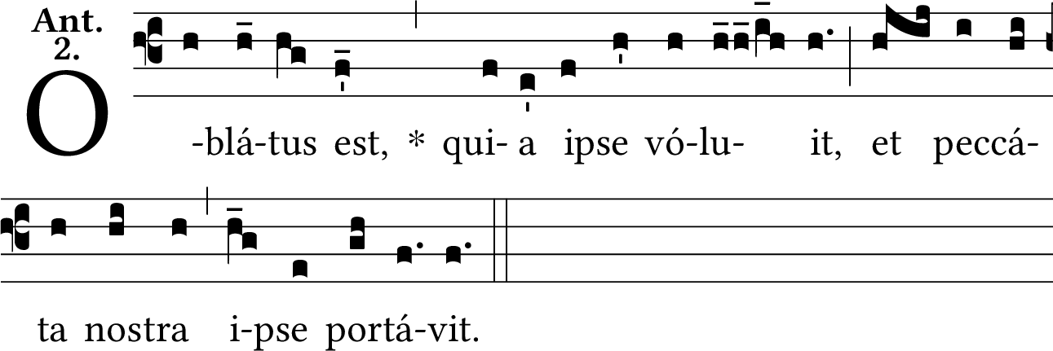

Il a été offert parce que lui-même l’a voulu, et lui-même a porté nos péchés.

Pater, 10 Ave María, Glória Patri.

Grâce du mystère de la Mort et Passion de Jésus-Christ, descendez en mon âme et la rendez vraiment sainte.

#### Mystères glorieux

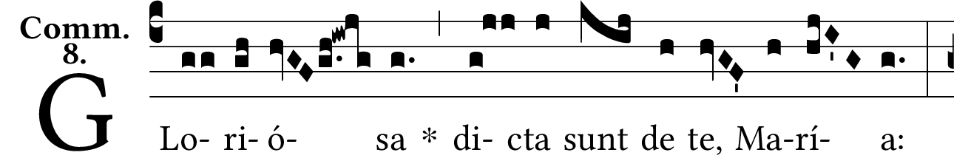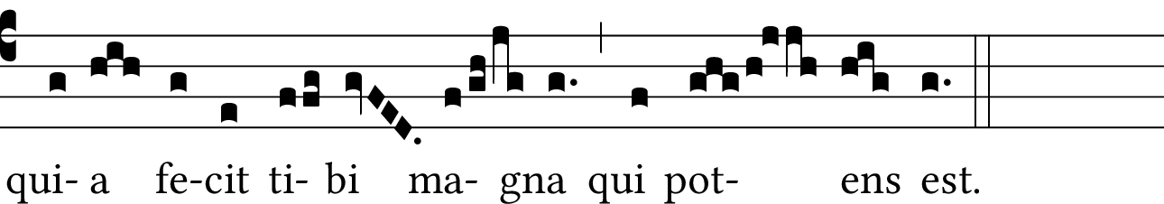

On dit de vous des choses glorieuses, Marie, parce que celui qui est puissant a fait pour vous de grandes choses.

#### XI.

À la onzième dizaine. — Nous vous offrons, Seigneur Jésus, cette onzième dizaine en l’honneur de votre triomphante Résurrection, et nous vous demandons, par ce mystère et l’intercession de votre sainte Mère, une vive foi.

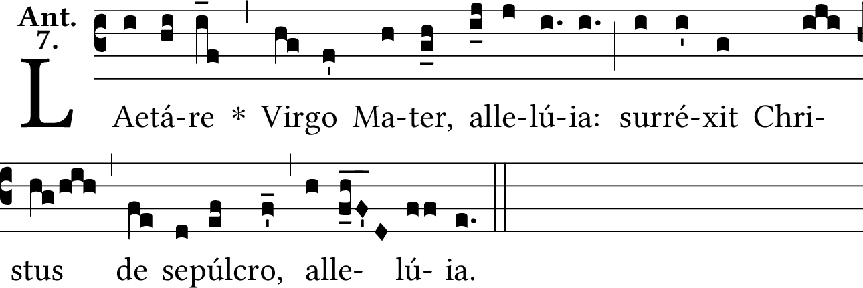

Réjouissez-vous, vierge mère, alléluia, car le Christ a surgi du tombeau, alléluia.

Pater, 10 Ave María, Glória Patri.

Grâce de la Résurrection, descendez en mon âme et la rendez vraiment fidèle.

#### XII.

À la douzième dizaine. — Nous vous offrons, Seigneur Jésus, cette douzième dizaine en l’honneur de votre glorieuse Ascension, et nous vous demandons, par ce mystère et l’intercession de votre sainte Mère, une ferme espérance et un grand désir du paradis.

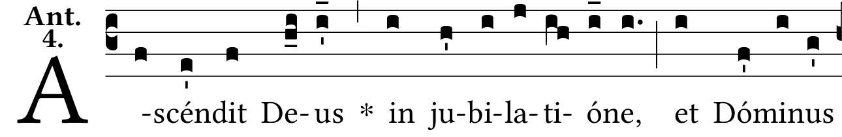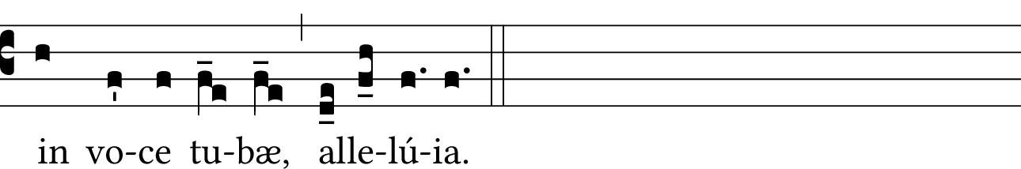

Dieu est monté au milieu des acclamations de joie, et le Seigneur au son de la trompette.

Pater, 10 Ave María, Glória Patri.

Grâce du mystère de l’Ascension de Jésus-Christ, descendez en mon âme et la rendez vraiment céleste.

#### XIII.

À la treizième dizaine. — Nous vous offrons, Saint-Esprit, cette treizième dizaine en l’honneur du mystère de la Pentecôte, et nous vous demandons, par ce mystère et l’intercession de Marie, votre fidèle Épouse, la divine sagesse pour connaître, goûter et pratiquer la vérité et la faire participer à tout le monde.

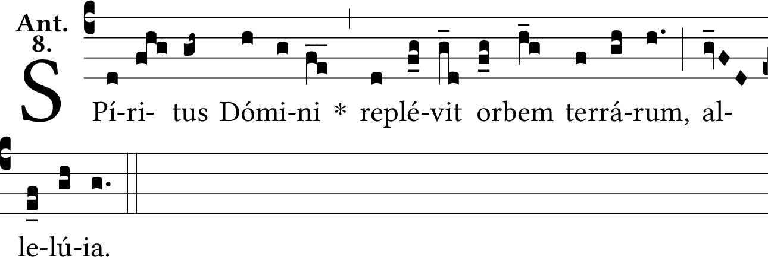

L’Esprit du Seigneur a rempli le disque des terres, alléluia.

Pater, 10 Ave María, Glória Patri.

Grâce de la Pentecôte, descendez en mon âme et la rendez vraiment sage selon Dieu.

#### XIV.

À la quatorzième dizaine. — Nous vous offrons, Seigneur Jésus, cette quatorzième dizaine en l’honneur de la Conception Immaculée et de l’Assomption en corps et en âme de votre sainte Mère dans les cieux, et nous vous demandons, par ces deux mystères et son intercession, une vraie dévotion envers elle, pour bien vivre et bien mourir.

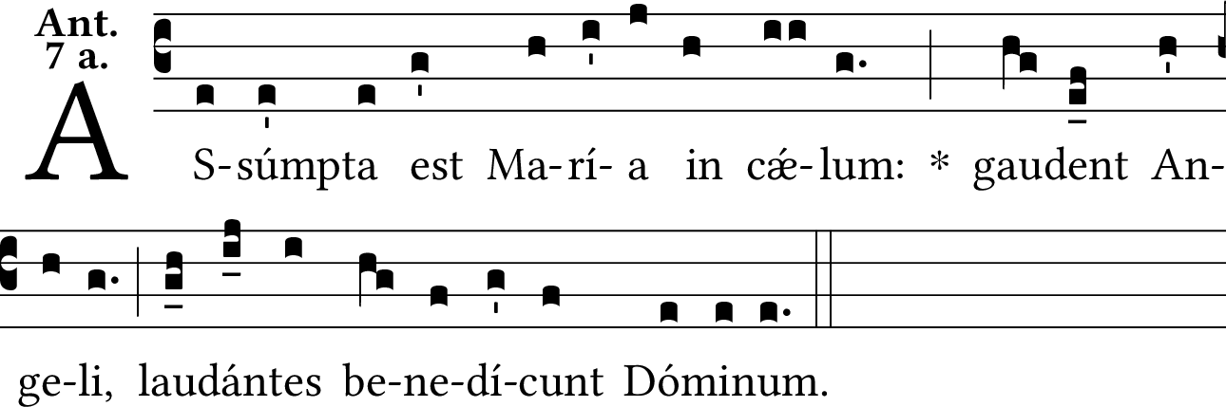

Marie a été emportée au ciel. Les anges se réjouissent, ils louent et bénissent Dieu.

Pater, 10 Ave María, Glória Patri.

Grâce de l’Immaculée Conception et de l’Assomption de Marie, descendez en mon âme et la rendez vraiment dévote à Marie.

#### XV.

À la quinzième dizaine. — Nous vous offrons, Seigneur Jésus, cette quinzième et dernière dizaine, en l’honneur du Couronnement de gloire de votre sainte Mère dans les cieux, et nous vous demandons, par ce mystère et son intercession, la persévérance et l’augmentation dans la vertu jusqu’à la mort, et la couronne éternelle, qui nous est préparée. Nous vous demandons la même grâce pour tous les justes et tous nos bienfaiteurs.

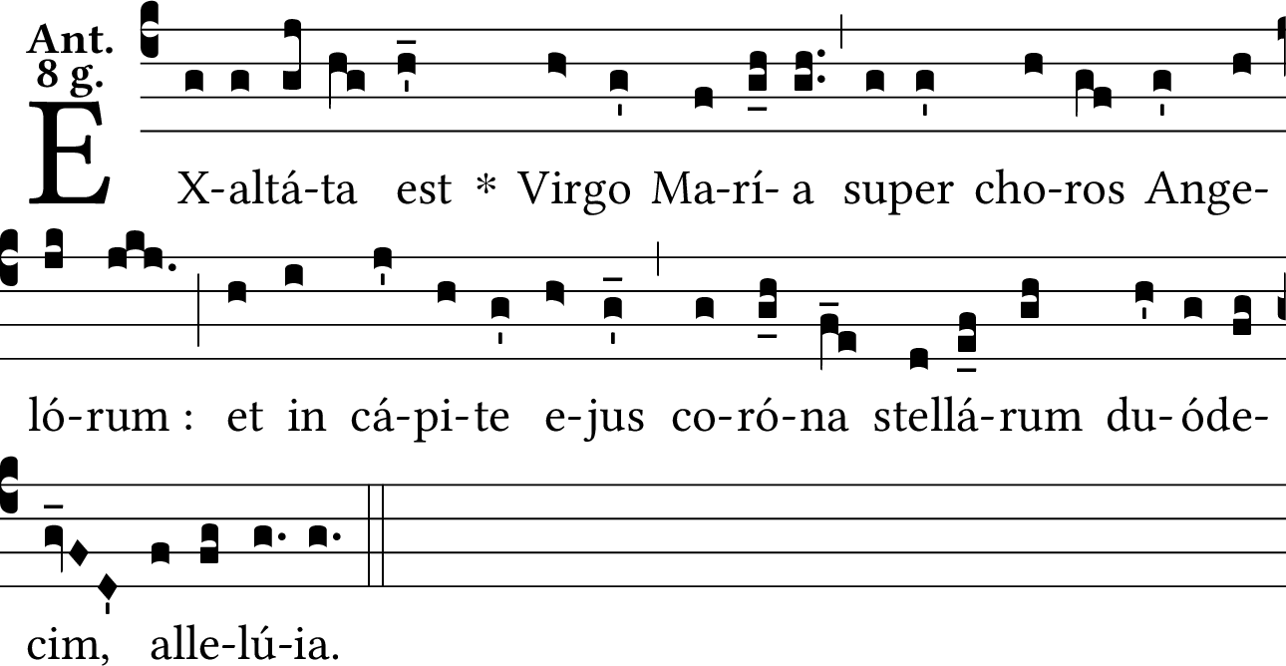

La vierge Marie a été élevée au-dessus du chœur des anges et sur sa tête est posée une couronne de douze étoiles, alléluia.

Pater, 10 Ave María, Glória Patri.

### Prière finale

Nous vous prions, Seigneur Jésus, par les quinze mystères de votre Vie, votre Mort et Passion, et votre gloire et les mérites de votre sainte Mère, de convertir les pécheurs, d’aider les agonisants, de délivrer les âmes du purgatoire, et de nous donner à tous votre grâce pour bien vivre et bien mourir, et votre gloire pour vous voir face à face et vous aimer pendant l’éternité. Ainsi soit-il.

### Sub tuum

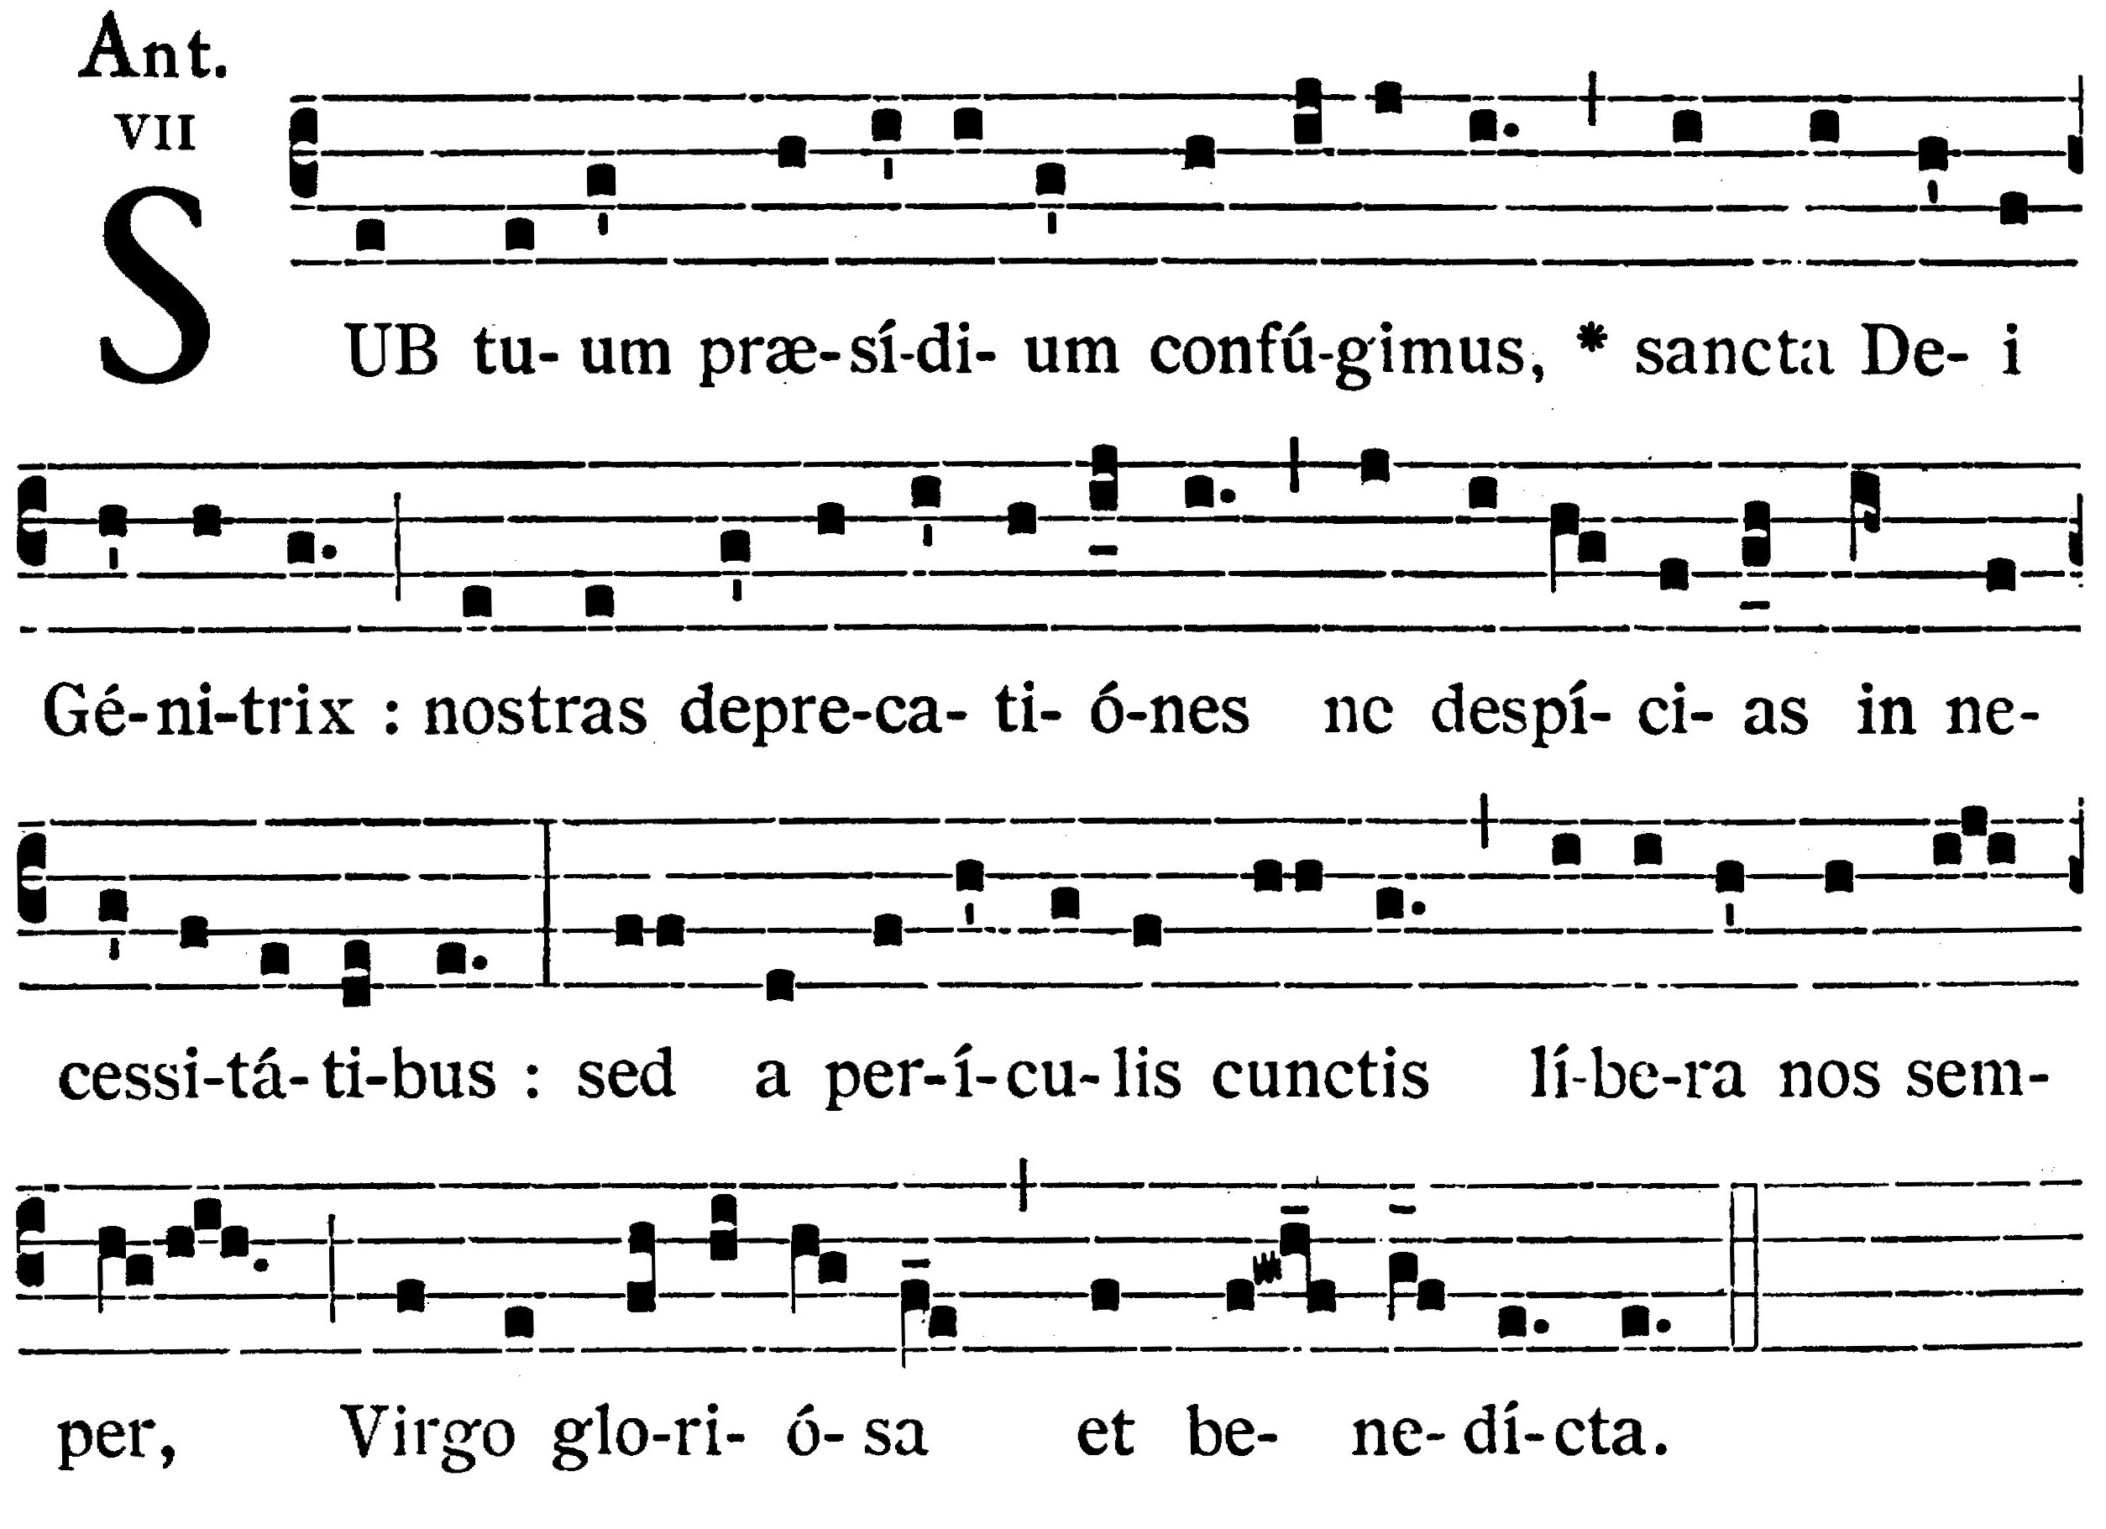

Sous votre protection, nous nous réfugions, sainte mère de Dieu. Ne méprisez pas nos prières quand nous sommes dans les nécessités, mais de tous les dangers délivrez-nous toujours, Vierge glorieuse et bénie.